АДМИНИСТРАЦИЯ ЛЕНИНГРАДСКОЙ ОБЛАСТИ
КОМИТЕТ ПО СОХРАНЕНИЮ КУЛЬТУРНОГО НАСЛЕДИЯ ЛЕНИНГРАДСКОЙ ОБЛАСТИ

ПРИКАЗ

«___»____________2021 года №____________________
г. Санкт-Петербург

О включении объекта культурного наследия
«Памятный знак на месте бывшей стоянки эсминца «Стройный», 1941-1944 гг.,
адрес (местонахождение): Ленинградская область, Всеволожский муниципальный район, Свердловское городское поселение, на территории Невского лесопарка, в 2 км от бывшей конторы лесопарка, в 15 м от дороги на пос. им. Свердлова, в 50 м от р. Нева, в единый государственный реестр объектов культурного наследия (памятников истории и культуры) народов Российской Федерации в качестве объекта культурного наследия регионального значения, утверждении границ его территории и предмета охраны

В соответствии со статьями 3.1, 9.2, 18, 33 Федерального закона от 25 июня 2002 года № 73-ФЗ «Об объектах культурного наследия (памятниках истории и культуры) народов Российской Федерации», статьей 4 областного закона Ленинградской области от 25 декабря 2015 года № 140-оз «О государственной охране, сохранении, использовании и популяризации объектов культурного наследия (памятников истории и культуры) народов Российской Федерации, расположенных на территории Ленинградской области», пунктами 2.1.2, 2.3.7 Положения о комитете по сохранению культурного наследия Ленинградской области, утвержденного постановлением Правительства Ленинградской области от 24 декабря 2020 года № 850, положительного заключения государственной историко-культурной экспертизы, выполненной экспертом - юридическим лицом: ООО «Темпл Групп» (аттестованный эксперт Кононов А.А., приказ Министерства культуры Российской Федерации от 11 октября 2018 года № 1772), приказываю:
1. Включить выявленный объект культурного наследия «Памятный знак на месте бывшей стоянки эсминца «Стройный»» по адресу: Ленинградская область, Всеволожский район, Ленинградская область, Всеволожский район, в 2 км от б. конторы лесопарка, в 15 м от дороги на пос. им. Свердлова, в 50 м от р. Нева, на территории Невского лесопарка, в единый государственный реестр объектов культурного наследия (памятников истории и культуры) народов Российской Федерации в качестве объекта культурного наследия регионального значения с наименованием «Памятный знак на месте бывшей стоянки эсминца «Стройный»», 1941-1944 гг., адрес (местонахождение): Ленинградская область, Всеволожский муниципальный район, Свердловское городское поселение, на территории Невского лесопарка, в 2 км от бывшей конторы лесопарка, в 15 м от дороги на пос. им. Свердлова, в 50 м от р. Нева, вид объекта – памятник.
2. Утвердить границы территории объекта культурного наследия согласно приложению № 1 к настоящему приказу.
3. Утвердить предмет охраны объекта культурного наследия согласно приложению № 2 к настоящему приказу.
4. Исключить выявленный объект культурного наследия «Памятный знак на месте бывшей стоянки эсминца «Стройный»» по адресу: Ленинградская область, Всеволожский район, Ленинградская область, Всеволожский район, в 2 км от б. конторы лесопарка, в 15 м от дороги на пос. им. Свердлова, в 50 м от р. Нева, на территории Невского лесопарка, из Перечня выявленных объектов культурного наследия, расположенных на территории Ленинградской области.
5. Отделу по осуществлению полномочий Ленинградской области в сфере объектов культурного наследия:
- обеспечить внесение сведений об объекте культурного наследия регионального значения «Памятный знак на месте бывшей стоянки эсминца «Стройный»», 1941-1944 гг., о границах его территории и предмете охраны в единый государственный реестр объектов культурного наследия (памятников истории и культуры) народов Российской Федерации;
- направить письменное уведомление собственнику или иному законному владельцу объекта культурного наследия о включении его в единый государственный реестр объектов культурного наследия (памятников истории и культуры) народов Российской Федерации;
- направить копию настоящего приказа в федеральный орган исполнительной власти, уполномоченный Правительством Российской Федерации на осуществление государственного кадастрового учета, государственной регистрации прав, ведение Единого государственного реестра недвижимости и предоставление сведений, содержащихся в Едином государственном реестре недвижимости, его территориальные органы в срок и в порядке, установленные действующим законодательством.
6. Контроль за исполнением настоящего приказа оставляю за собой.
7. Настоящий приказ вступает в силу со дня его официального опубликования.

Заместитель Председателя  Правительства Ленинградской области – председатель комитета по сохранению культурного наследия | В.О. Цой

Приложение № 1
к приказу комитета по сохранению культурного наследия
Ленинградской области
от «___»________2021 г. №__________

Границы территории объекта культурного наследия регионального значения «Памятный знак на месте бывшей стоянки эсминца «Стройный», 1941-1944 гг., адрес (местонахождение): Ленинградская область, Всеволожский муниципальный район, Свердловское городское поселение, на территории Невского лесопарка, в 2 км от бывшей конторы лесопарка, в 15 м от дороги на пос. им. Свердлова, в 50 м от р. Нева

Карта (схема) границ территории объекта культурного наследия
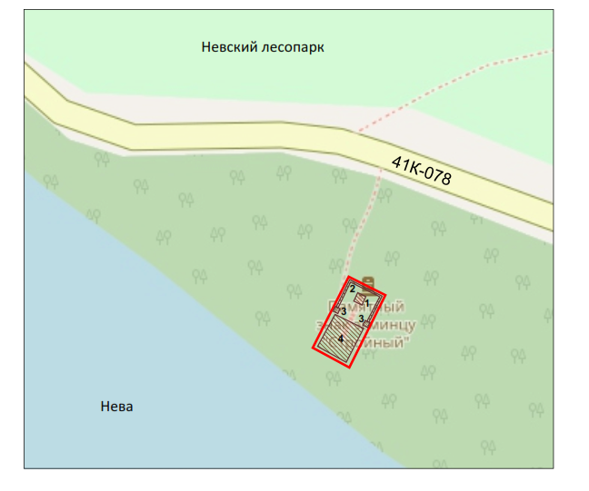

Перечень координат поворотных (характерных) точек границ территории
в местной системе координат (МСК-47, зона 2)
№ | X | Y
1 | 2229559.72 | 423275.65
2 | 2229546.03 | 423248.64
3 | 2229556.23 | 423242.86
4 | 2229568.42 | 423271.39

Режим использования территории объекта культурного наследия

1. На территории объекта культурного наследия запрещаются строительство объектов капитального строительства и увеличение объемно-пространственных характеристик, существующих на территории объекта культурного наследия объектов капитального строительства; проведение земляных, строительных, мелиоративных и иных работ, за исключением работ по сохранению объекта культурного наследия или его отдельных элементов, сохранению историко-градостроительной или природной среды объекта культурного наследия.

2. На территории объекта культурного наследия разрешается ведение хозяйственной деятельности, не противоречащей требованиям обеспечения сохранности объекта культурного наследия и позволяющей обеспечить функционирование объекта культурного наследия в современных условиях.

3. На территории объекта культурного наследия разрешается проведение работ по сохранению объекта культурного наследия (памятников истории и культуры) Российской Федерации; сохранение элементов планировочной структуры; сохранение элементов природного и культурного ландшафта; воссоздание или компенсация утраченных элементов объекта культурного наследия, производимые на основании пункта 1 статьи 45 Федерального закона от 25.06.2002 № 73-ФЗ «Об объектах культурного наследия (памятниках истории и культуры) народов Российской Федерации». Разрешается проведение работ по обеспечению функционирования объекта культурного наследия и поддержанию его инфраструктуры, не нарушающих целостности его территории; проведение работ по озеленению и благоустройству территории, производимых, в том числе, с применением методов реставрации, направленных на формирование наиболее близкого к историческому восприятию объекта культурного наследия; обеспечение доступа к объекту культурного наследия; обеспечение мер пожарной безопасности; обеспечение мер экологической безопасности; прокладка, ремонт, реконструкция подземных инженерных коммуникаций с последующим восстановлением нарушенных участков дневной поверхности.
Приложение № 2
к приказу комитета по сохранению культурного наследия
Ленинградской области
от «___»________2021 г. №__________

Предмет охраны объекта культурного наследия регионального значения «Памятный знак на месте бывшей стоянки эсминца «Стройный», 1941-1944 гг., адрес (местонахождение): Ленинградская область, Всеволожский муниципальный район, Свердловское городское поселение, на территории Невского лесопарка, в 2 км от бывшей конторы лесопарка, в 15 м от дороги на пос. им. Свердлова, в 50 м от р. Нева

№  пп | Видовая принадлежность предмета охраны | Предмет охраны | Фотофиксация
1 | 2 | 3 | 4
1 | Объемно-пространственное решение | Местоположение: рядом с местом боевой стоянки эсминца «Стройный», на территории Невского лесопарка, в 2 км от бывшей конторы лесопарка, в 15 м от дороги на пос. им. Свердлова, в 50 м от р. Нева;  Ландшафтная ситуация: на берегу реки, на обрыве верхней террасы, на фоне зеленых кулис из деревьев и кустарников; за монументом по краям от центральной оси два высоких хвойных дерева;  Принцип расположения мемориального комплекса: на вершине склона;  Пространственное, планировочное и архитектурно-композиционное решение мемориального комплекса, состоящего из следующих элементов:  а) лестница;  б) огражденный участок, вымощенный плитами, с поребриком и металлическим ограждением из столбиков с цепями по периметру территории;  в) стела;  г) два двухрогих якоря в лицевой части по краям от центральной оси;  д) два бетонных столбика рядом с якорями, фланкирующие вход на территорию мемориального комплекса. | 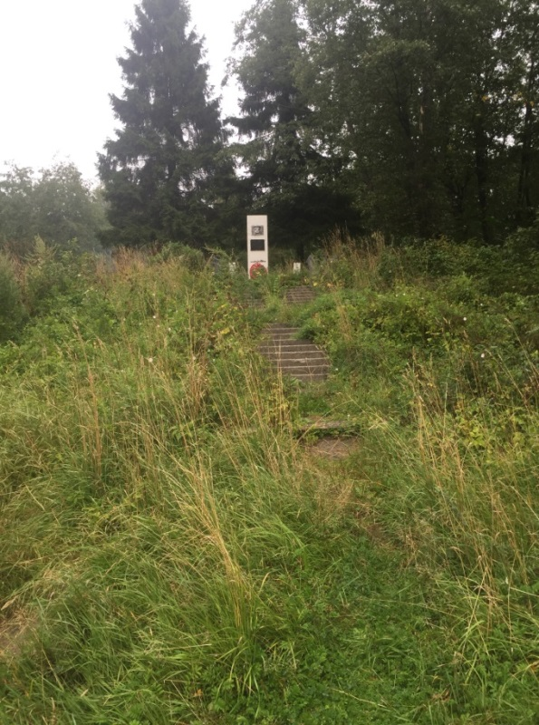  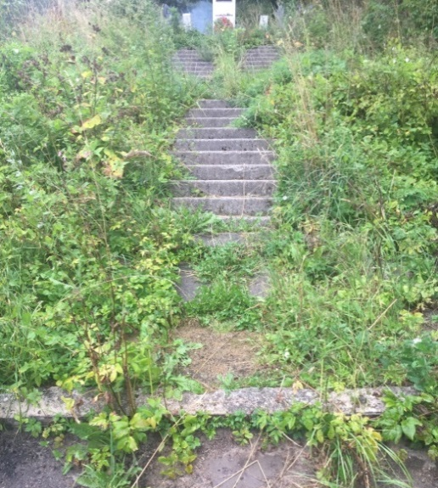  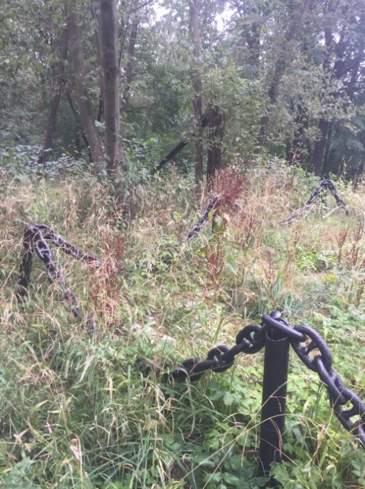  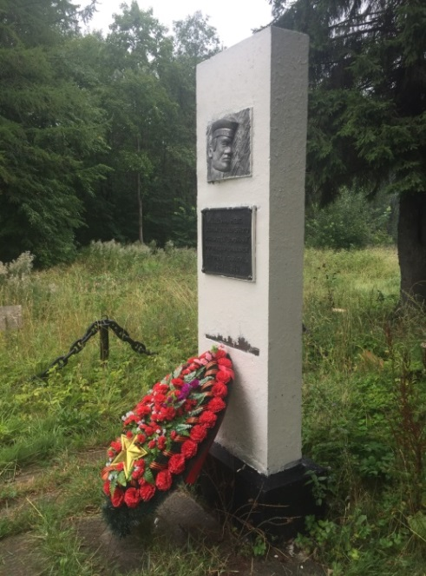
2 | Конструктивная система | мощение участка в ограде плитами;  стела: материал – бетон;  постамент стелы: материал – бетон;  якоря: материал – металл;  ограждение участка: материал – металл;  лестница: тип, конфигурация, габариты, конструкция, материал ступеней – бетон. | 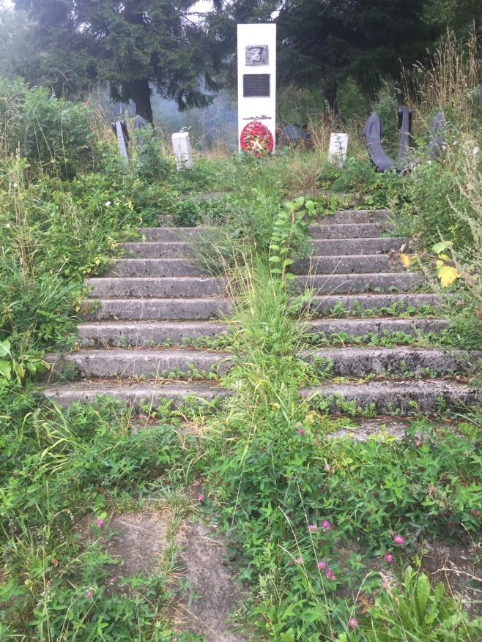
3 | Архитектурное решение | Форма, конфигурация в плане, композиция, материалы отдельных частей мемориального комплекса:  а)постамент прямоугольный в плане;  б) на постаменте – прямоугольная стела с металлическими мемориальными досками: с изображением профиля моряка и ниже с текстом: «Здесь, на Неве, экипаж эскадренного миноносца «Стройный» героически сражался за город Ленинград 1941-1943», а также ниже латунным изображением силуэта эсминца;  в) два двухрогих якоря по углам лицевой части территории с бетонными столбиками по краям центральной оси, фланкирующими вход на территорию основной части монумента;  г) ограждение: материал (металл), рисунок (вертикальные столбы с цепями между ними);  д) бетонная лестница, расположенная на склоне, ведущая к мемориальному комплексу.  Текст и изображение профиля моряка на мемориальных досках, силуэт эсминца. | 